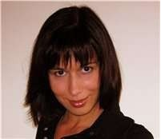
Татьяна Владимировна Римская-Корсакова родилась 1 января 1975 года в Беларуси. Окончила Гомельский государственный медицинский университет. Работает врачом в отделении медицинской реабилитации. Пишет любовно-мистические романы под псевдонимом Татьяна Корсакова и любовно-авантюрные - под псевдонимом Алиса Корсак.
Черпает вдохновение из городских легенд и народных преданий, а "правила движения" по жизненному пути изучает по древним книгам восточных философов. Романы Татьяны Корсаковой, созданные на стыке жанров мистического любовного романа и детектива-триллера, придутся по вкусу как любителям остросюжетных головоломок, так и неисправимым романтикам. Врач по образованию и основной специальности, поклонница нетрадиционной медицины и гимнастики цигун, Татьяна умеет заглянуть в суть вещей и многое в своих книгах объясняет вполне логически. Необъяснимым чудом в её историях остаётся только любовь.
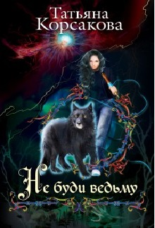
За ней охотились, загоняя, точно глупую дичь. Убийца уже дышал в спину, а от смерти отделяла лишь тонкая грань. И тогда Арина стала ведьмой. Она приняла колдовской дар только для того, чтобы выжить. Вот только никто не предупредил, насколько ей будет нелегко. Но переигрывать уже поздно – магические силы проснулись…
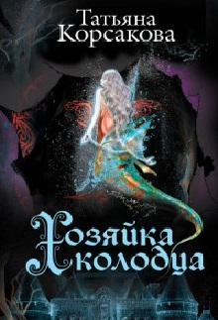
Есть в густом яблоневом саду старинный колодец. Даже в самый жаркий день местные жители не приходят к нему за водой. Рассказывают, что, если заглянуть в почерневший от времени сруб, можно увидеть ее – призрачную деву, хозяйку. Говорят также, что она охраняет сокровища старого графа, сокрытые на дне колодца. Причем так хорошо, что их до сих пор никто не достал. Всех же, кто пытался к сундуку подступиться, находили мертвыми… Строго следит хозяйка за своим золотом

